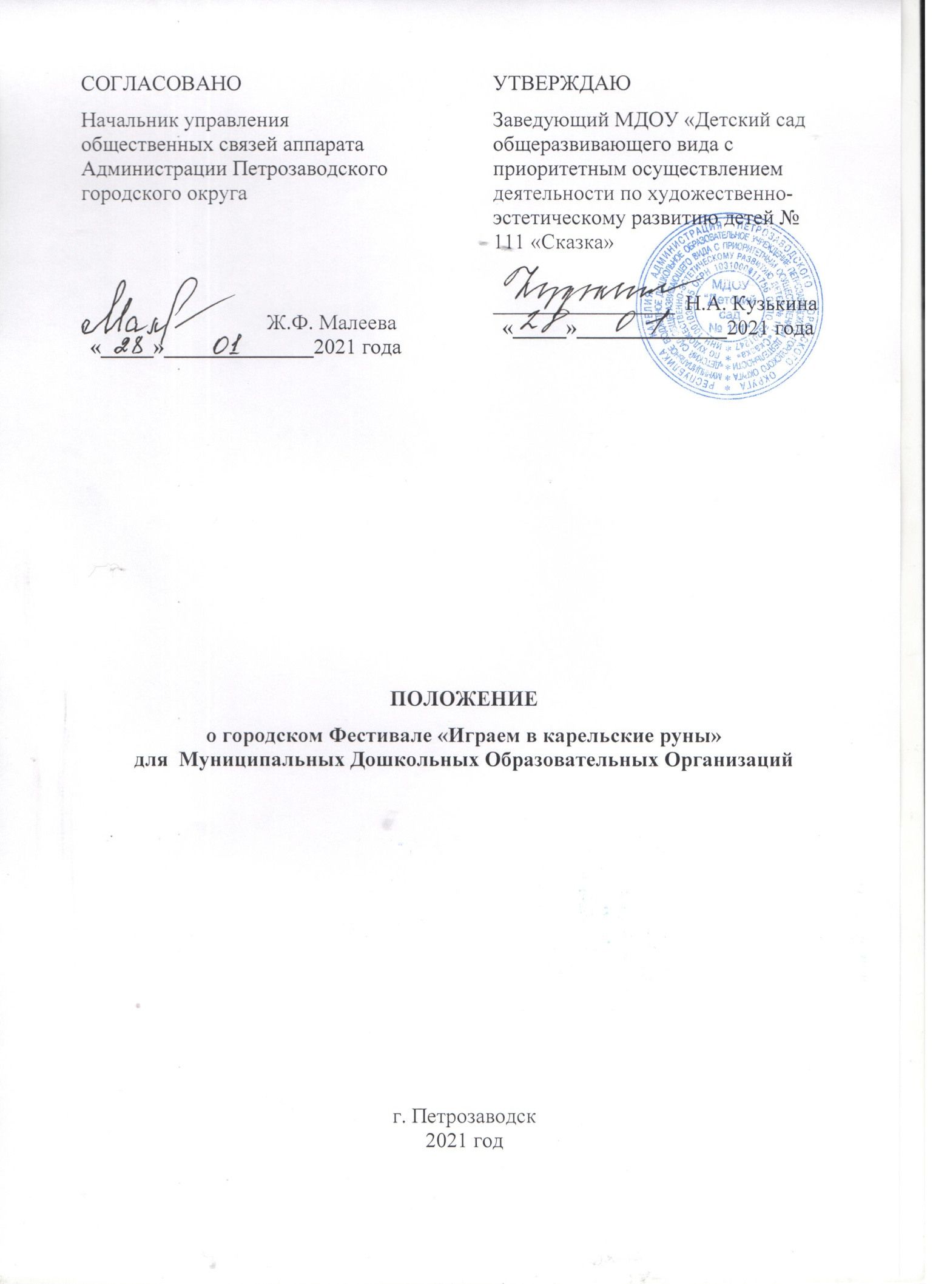

- Общие положения.
МДОУ «Детский сад общеразвивающего вида с приоритетным осуществлением деятельности по художественно-эстетическому развитию детей № 111 «Сказка», управление общественных связей аппарата Администрации Петрозаводского городского округа проводят Фестиваль «Играем в карельские руны» (далее-Фестиваль).
Партнёрами Фестиваля выступают МУ «Централизованная библиотечная система», ФГБУК «Государственный историко-архитектурный и этнографический музей-заповедник «Кижи», МОУ ДО Петрозаводского городского округа «Детская Музыкальная Школа № 1 им. Г. Синисало», национальные общественные некоммерческие организации.
Фестиваль приурочен к празднованию Международного дня родных языков (21 февраля), Дня эпоса Калевалы (28 февраля) в рамках мероприятий, приуроченных Году карельских рун в Республике Карелия.
- Цель Фестиваля.
Создание условий для сохранения, ревитализации (возрождения и развития) и популяризации эпического наследия Карелии.
- Задачи.
3.1 Создание условий для сохранения и ревитализации этнического наследия;
3.2 Выявление и поддержка деятельности талантливых исполнителей и коллективов в области эпической культуры, в том числе, современных авторских ее форм;
3.3 Содействие формированию и общественному утверждению значимости и качества инновационных культурных продуктов, создаваемых на основе эпического наследия Карелии;
3.4 Содействие формированию устойчивого интереса у детей и молодежи к познанию эпического наследия Карелии, а также их стремлению к практическому освоению эпических форм в многообразии традиционных и современных видов культурной деятельности;
3.5 Привлечение общественного внимания через печатные и электронные СМИ к проблемам сохранения, ревитализации и популяризации ценностей этнических традиций эпосов Карелии.
4. Порядок организации и проведения Фестиваля
4.1. В Фестивале принимают участие муниципальные дошкольные образовательные организации Петрозаводского городского округа; воспитанники, сотрудники, родительская общественность.
4.2 Сроки проведения: с 01 по 28 февраля 2021 года.
4.3 Фестиваль проводится в два этапа: первый этап – проходит в заочной форме по видеоматериалам, представляющим запись конкурсной работы участников; второй этап – заключительные мероприятия Фестиваля.
4.4 Руководство организацией и проведением Фестиваля осуществляет МДОУ «Детский сад №111 «Сказка». Адрес: 18503, Республика Карелия, г. Петрозаводск, пр. Октябрьский д.6-а. Контактный телефон: 8(8142) 563929, e-mail: skazka111@sampo.ru

4.5 Для участия в заочном этапе Фестиваля необходимо отправить заявку (Приложение № 1) в срок до 22 февраля 2021 года на электронный адрес: skazka111@sampo.ru с пометкой «Фестиваль «Играем в карельские руны» и выгрузить видеоматериал конкурсной работы В Контакте в группе МДОУ№111 в альбом «Играем в карельские руны» по адресу: https://vk.com/videos-12120383?section=album_2
4.6 Все работы должны соответствовать данному Положению, целям и задачам Фестиваля.
- Номинации Фестиваля.
МДОУ могут принять участие в одной из следующих номинаций:
- аутентичное исполнение/прочтение эпического материала (традиционное исполнение, вторичное исполнительство – фольклорные ансамбли, сольные исполнители, реконструкция обрядов)
- стилизация (свободное сольное или ансамблевое творческое прочтение традиционного эпического материала стилизация, импровизация).
- Условия участия в конкурсе.

6.1 Конкурсные работы должны быть представлены в видео форматах: MP4, WMA, AVI, MOV, объемом не более 1Гб, разрешением не менее 1080*720.

6.2 Общее время видеоматериалов конкурсной программы до 5 минут.

6.3 Участники Конкурса несут ответственность за соблюдение законодательства Российской Федерации об авторском праве и смежных юридических правах.

  - Стилистические рамки творческих работ организаторами не ограничиваются.

7. Порядок подведения итогов и поощрения участников Фестиваля.
7.1 Жюри оценивают конкурсные работы по следующим критериям:
- художественная ценность репертуара; корректность в художественном отражении национального материала и его региональных особенностей; (языковой диалект, костюм, хореография и т.д.);
- уровень исполнительского мастерства, степень владения приемами народного исполнительства в своем жанре;
- соответствие стиля и манеры исполнения национальным устным традициям и заявленным жанрам;
- общий художественный образ (костюмы, реквизит) и его соответствие национальным традициям.
7.2 По решению жюри участники Фестиваля награждаются дипломами участника. Лучшие коллективы и отдельные исполнители награждаются дипломами Лауреата (в каждой номинации). Заключительное мероприятие Фестиваля «Играем в карельские руны» состоятся 02.03.2021. Место и форма проведения заключительного мероприятия будут уточнены (в связи с эпидемиологической обстановкой на территории Петрозаводского городского округа).
7.3 Решение жюри является окончательным и пересмотру не подлежит.
7.4 Итоги Фестиваля будут опубликованы на сайте Администрации Петрозаводского городского округа.
- Заявки на участие.
8.1 Положение и форма заявки размещены на сайте Администрации Петрозаводского городского округа.
8.2 Подробную информацию можно получить у координаторов Фестиваля:
- заведующий МДОУ №111 Кузькина Наталья Александровна
- старший воспитатель МДОУ №111 Рюхина Наталья Сергеевна).

Приложение № 1
ЗАЯВКА
Наименование МДОУ
ФИО Руководитель МДОУ
ФИО участника
Номинация
Контактная информация

СОГЛАСИЕ
на участие в городском Фестивале «Играем в карельские руны»
для Муниципальных Дошкольных Образовательных Организаций »

Я, _______________________________________________________________________________
(Ф.И.О. родителя (законного представителя) полностью)
______________________________________, являясь родителем (законным представителем)
^{(номер телефона)}
______________________________________________, дата рождения ___________________,
(Ф.И.О. ребенка (подопечного) полностью)
зарегистрированного по адресу: ____________________________________________________
____________________________________________________________ (далее – «Участник»),
добровольно соглашаюсь на участие в городском Фестивале «Играем в карельские руны»
для Муниципальных Дошкольных Образовательных Организаций » и при этом подтверждаю следующее:
1) Все необходимые сведения и документы об имеющихся противопоказаниях для участия в Фестивале мной предоставлены в полном объеме.
2) Всю ответственность за данное решение беру на себя, никаких претензий к Организаторам и партнерам Фестиваля не имею и иметь не буду.
3) Я даю согласие на фото- и видеосъемку меня, моего ребенка и членов моей семьи, согласен с тем, что выступление и/или интервью со мной и моей семьей может быть записано и показано в средствах массовой информации, в сети Интернет на официальном сайте Организаторов, а также в официальных аккаунтах Организаторов Фестиваля (Вконтакте,). Я также согласен с тем, что фотографии, аудио- видеозаписи могут быть использованы полностью или частично без моего дополнительного согласования по усмотрению Организаторов Фестиваля (в том числе в целях рекламы) без ограничений по времени, территории, способам публикации и формату, материалов.

_________________________ / ______________________________________________________________ /
(подпись) (ФИО родителя / законного представителя)
«____» ______________2021 г.

